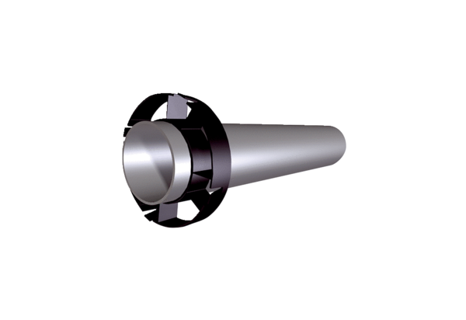Komplet za produživanje PPB 30 VSJedinica za pakiranje: 1 komAsortiman: K
Broj artikla: 0093.1522Proizvođač: MAICO

